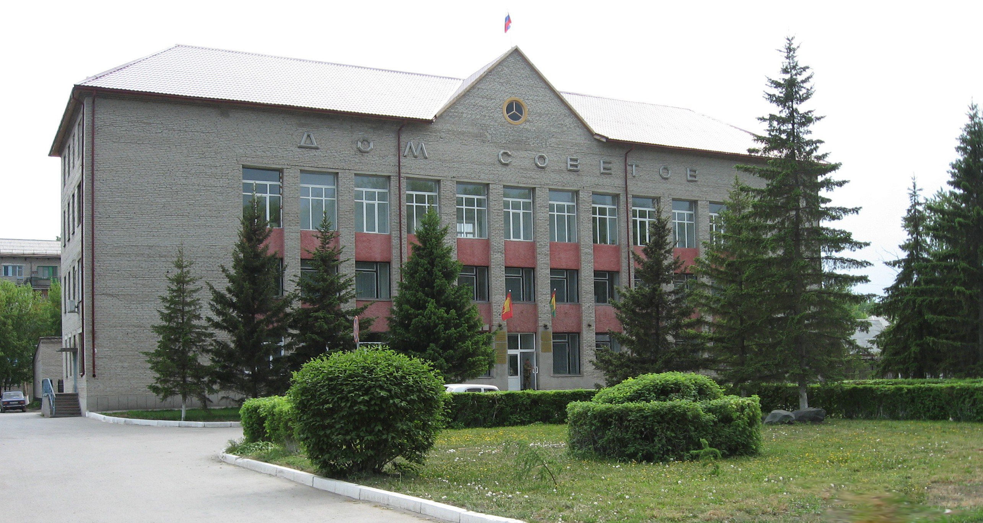

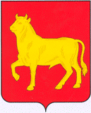

**"Бюллетень органов местного самоуправления**

**города Куйбышева Куйбышевского района Новосибирской области"**

**№ 2(1210) от 13 января 2023 года**

**СОДЕРЖАНИЕ**

**РАЗДЕЛ I.** Правовые акты, принятые на местном референдуме; решения Совета депутатов города Куйбышева Куйбышевского района Новосибирской области

**РАЗДЕЛ II.** Правовые акты администрации, иных органов местного самоуправления и должностных лиц местного самоуправления города Куйбышева Куйбышевского района Новосибирской области

|  |  |  |
| --- | --- | --- |
| **2.1.** | **ПОСТАНОВЛЕНИЕ АДМИНИСТРАЦИИ ГОРОДА КУЙБЫШЕВА КУЙБЫШЕВСКОГО РАЙОНА НОВОСИБИРСКОЙ ОБЛАСТИ от 13.01.2023 № 19** «Об актуализации на 2024 год «Схемы водоотведения города Куйбышева Куйбышевского района Новосибирской области» | 03 |

**РАЗДЕЛ III.** Официальные сообщения и материалы органов местного самоуправления города Куйбышева Куйбышевского района Новосибирской области

|  |  |  |
| --- | --- | --- |
| **3.1.** | **ИНФОРМАЦИОННОЕ СООБЩЕНИЕ** об итогах торгов в форме открытого аукциона на право заключения договора аренды земельного участка | 04 |

**РАЗДЕЛ IV.** Иная информация

**РАЗДЕЛ II.**

**ПРАВОВЫЕ АКТЫ АДМИНИСТРАЦИИ, ИНЫХ ОРГАНОВ МЕСТНОГО САМОУПРАВЛЕНИЯ И ДОЛЖНОСТНЫХ ЛИЦ МЕСТНОГО САМОУПРАВЛЕНИЯ ГОРОДА КУЙБЫШЕВА КУЙБЫШЕВСКОГО РАЙОНА НОВОСИБИРСКОЙ ОБЛАСТИ**

**2.1. ПОСТАНОВЛЕНИЕ АДМИНИСТРАЦИИ ГОРОДА КУЙБЫШЕВА КУЙБЫШЕВСКОГО РАЙОНА НОВОСИБИРСКОЙ ОБЛАСТИ от 13.01.2023 № 19** «Об актуализации на 2024 год «Схемы водоотведения города Куйбышева Куйбышевского района Новосибирской области»

**ПОСТАНОВЛЕНИЕ**

13.01.2023 №19

**Об актуализации на 2024 год «Схемы водоотведения города Куйбышева Куйбышевского района Новосибирской области»**

# В соответствии с Федеральным законом Российской Федерации от 06.10.2003 №131-ФЗ «Об общих принципах организации местного самоуправления в Российской федерации, федерального закона Российской федерации от 07.12.2011г №416-ФЗ «О водоснабжении и водоотведении», постановления Правительства Российской федерации от 05.09.2013г №782 «О требованиях к схемам водоснабжения и водоотведения, порядку их разработки и утверждения», руководствуясь Уставом города Куйбышева Куйбышевского района Новосибирской области.

**ПОСТАНОВЛЯЕТ:**

1. Актуализировать «Схему водоотведения города Куйбышев Куйбышевского района Новосибирской области»

2. Управлению делами администрации города Куйбышева Куйбышевского района Новосибирской области Рукицкой Т.А в течение 3 дней с момента принятия настоящего постановления:

2.1. Разместить на офицальном сайте города Куйбышева Куйбышевского района Новосибирской области постановление об актуализации «Схемы водоотведения города Куйбышева Куйбышевского района Новосибирской области».

2.2. Разместить актуализированную «Схему водоотведения города Куйбышева Куйбышевского района Новосибирской области» на офицальном сайте г. Куйбышева.

3. Настоящее постановление вступает в силу с момента официального опубликования

4. Контроль за исполнением постановления возложить на первого заместителя главы Администрации города Куйбышева Бирюкова А.Г.

Глава города Куйбышева

Куйбышевского района

Новосибирской области А.А. Андронов

**РАЗДЕЛ III.**

**ОФИЦИАЛЬНЫЕ СООБЩЕНИЯ И МАТЕРИАЛЫ ОРГАНОВ МЕСТНОГО САМОУПРАВЛЕНИЯ**

**ГОРОДА КУЙБЫШЕВА КУЙБЫШЕВСКОГО РАЙОНА НОВОСИБИРСКОЙ ОБЛАСТИ**

**3.1. ИНФОРМАЦИОННОЕ СООБЩЕНИЕ** об итогах торгов в форме открытого аукциона на право заключения договора аренды земельного участка

**ИНФОРМАЦИОННОЕ СООБЩЕНИЕ**

об итогах торгов в форме открытого аукциона на право заключения договора аренды земельного участка

(Российская Федерация, Новосибирская область, Куйбышевский муниципальный район, городское поселение город Куйбышев, г. Куйбышев, ул. Володарского, земельный участок № 1/4)

В соответствии с протоколом от 13.01.2023 года № 1 о рассмотрении заявок на участие в аукционе на право заключения договора аренды земельного участка с кадастровым номером 54:34:013002:265, площадью 200 кв.м., расположенного по адресу: Российская Федерация, Новосибирская область, Куйбышевский муниципальный район, городское поселение город Куйбышев, г. Куйбышев, ул. Володарского, земельный участок № 1/4, разрешенное использование – автомобильные мойки (далее - земельный участок), место проведения – Новосибирская область, город Куйбышев, ул. Краскома, д. 37, кабинет № 2, (количество поданных заявок - 1, лицо, признанное участником – Бебамуротов Захар Сайфинович), аукцион считать несостоявшимся.

На основании п.14 ст. 39.12 Земельного кодекса РФ, заключить договор аренды земельного участка с Бебамуратовым З.С. по начальной цене годовой арендной платы за земельный участок в размере 82400 (восемьдесят две тысячи четыреста) рублей 00 копеек.

Администрация города Куйбышева Куйбышевского района Новосибирской области

Совет депутатов города Куйбышева Куйбышевского района Новосибирской области

Редакционный совет:

- Кускова Е.Г., заместитель главы администрации города-

начальник отдела культуры, спорта и молодежной политики

(председатель)

- Рукицкая Т.А., управляющий делами администрации города Куйбышева

(заместитель председателя)

- Можаева А.А., ведущий эксперт управления делами

(секретарь)

- Пронина Е.В., ведущий эксперт по работе с общественностью и СМИ

- Шурышева О.Ю., депутат Совета депутатов г. Куйбышева (V созыва)

- Павлова Н.В., депутат Совета депутатов г. Куйбышева (V созыва)

Адрес издателя:

632387

Город Куйбышев Куйбышевского района Новосибирской области

Ул. Краскома, 37

Тел./факс (383862) 51-390, 50-930

E-mail: kainsk-today@nso.ru

Тираж 10 экземпляров

Электронная версия Бюллетеня

размещается на официальном сайте администрации города Куйбышева

Куйбышевского района Новосибирской области: www.kainsk.nso.ru

Распространяется бесплатно